Сведения об информационных элементах, размещенных на фасаде здания, в нарушениях действующих муниципальных нормативных правовых актов по адресу:
г. Воронеж, Волгоградская, 30/2, 32, 42а, 43в, 44, 46а, 47, 49, 51, 51а, 29, 4, 2, подлежащие демонтажу

№ | Адрес размещения | Дата выявления | Вид временного сооружения (наименование, фото) | Сведения о владельце (ИНН для юр. лиц и ИП, Ф.И.О., адрес)
1 | Ул. Волгоградская, 30/2 | 19.06.2020 | 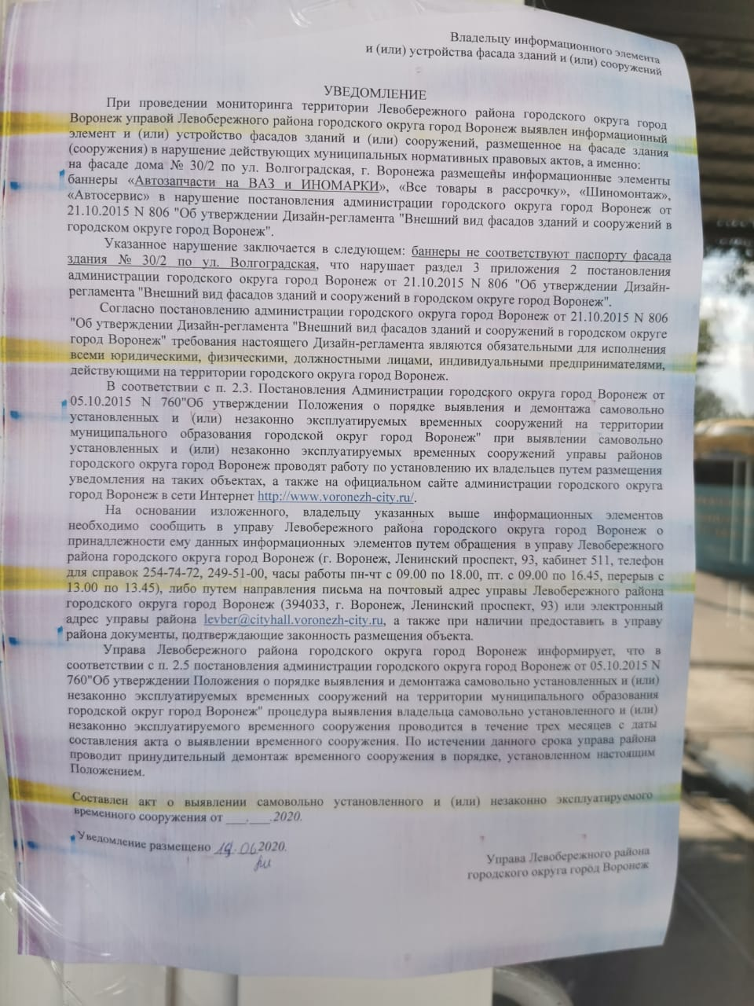  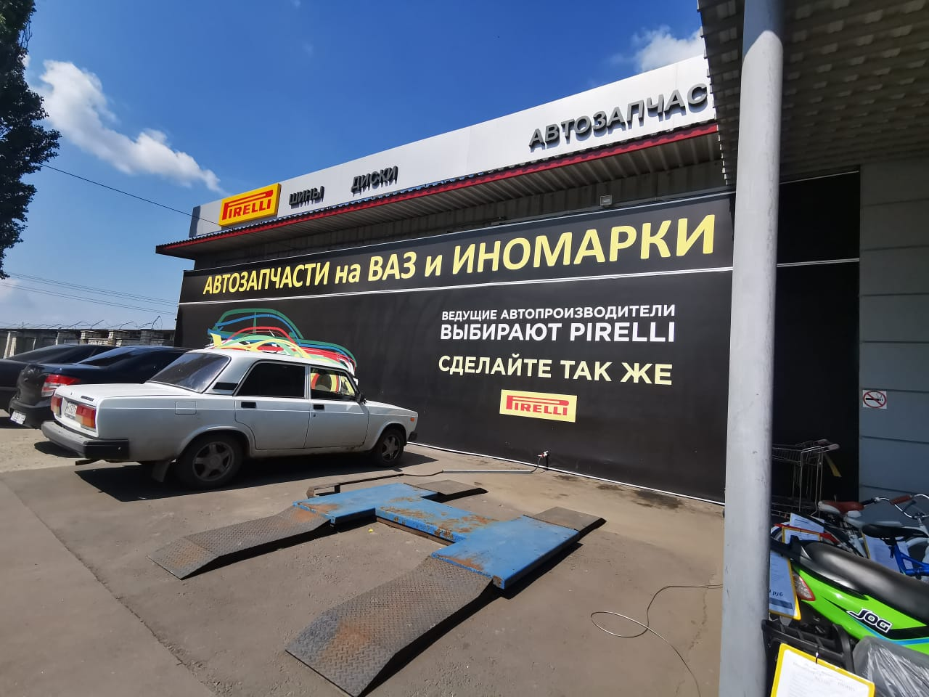 | Владелец не установлен
2 | Ул. Волгоградская, 46а | 19.06.2020 | 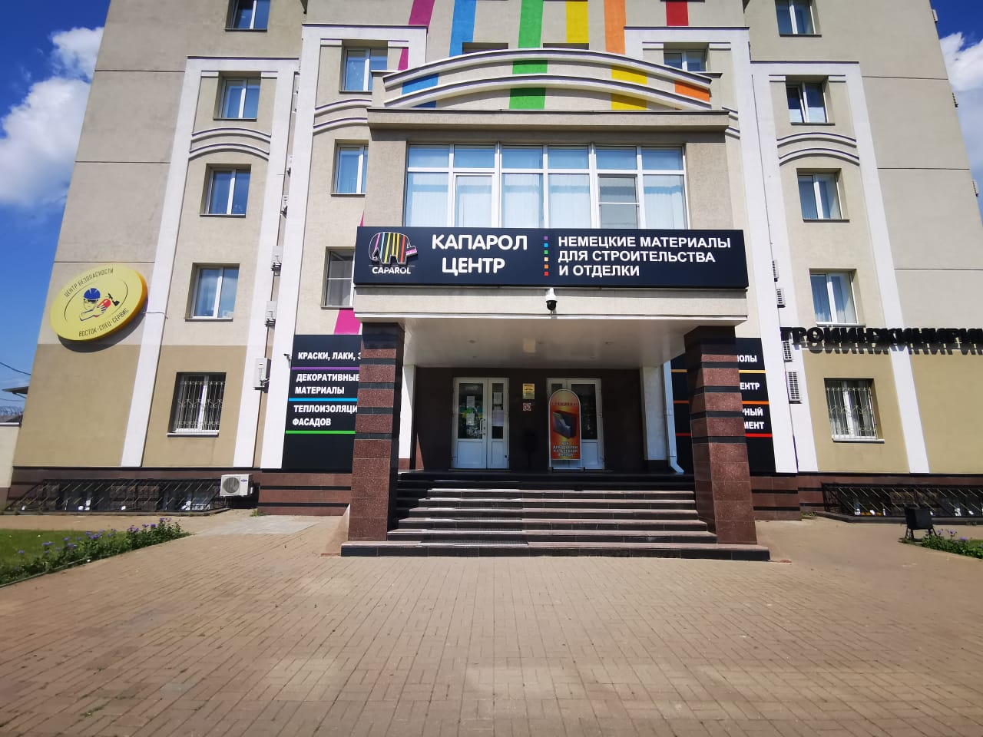  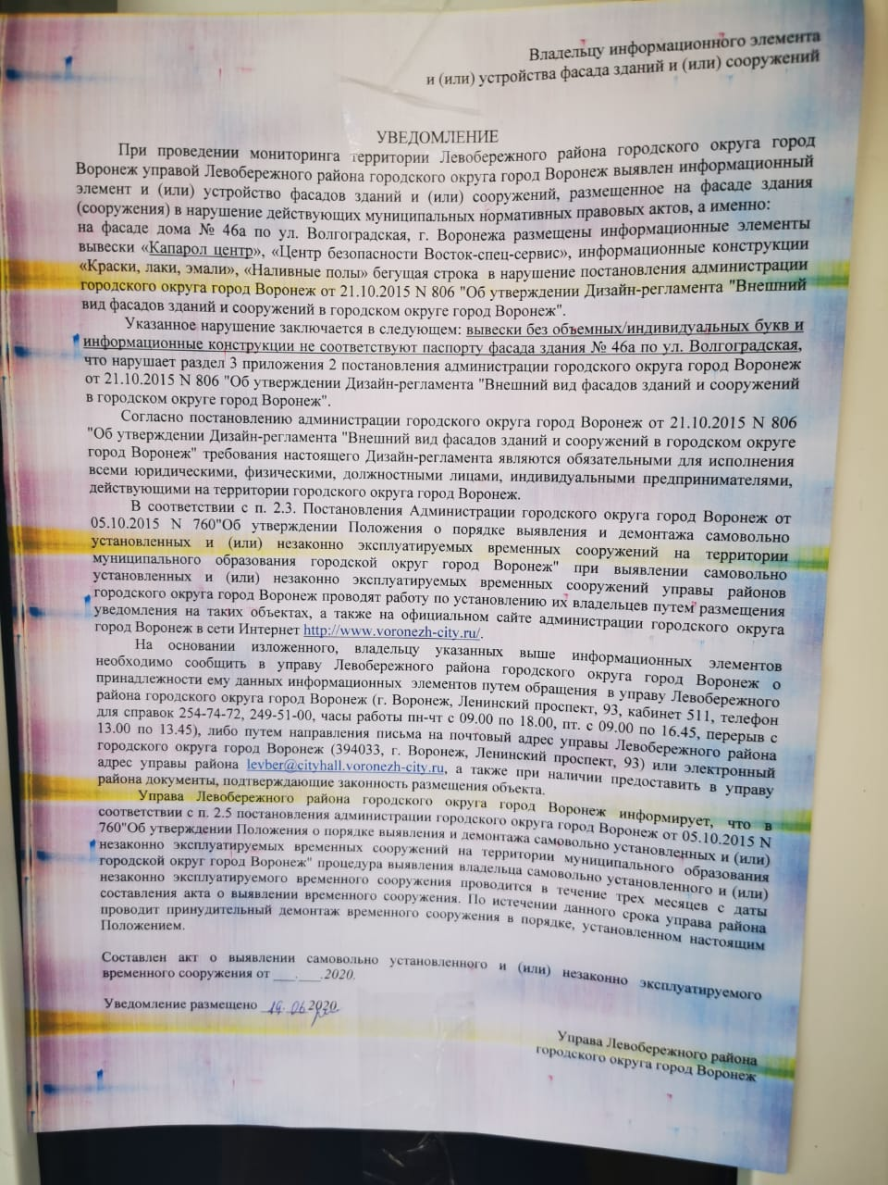 | Владелец не установлен
3 | Ул. Волгоградская, 43в | 19.06.2020 | 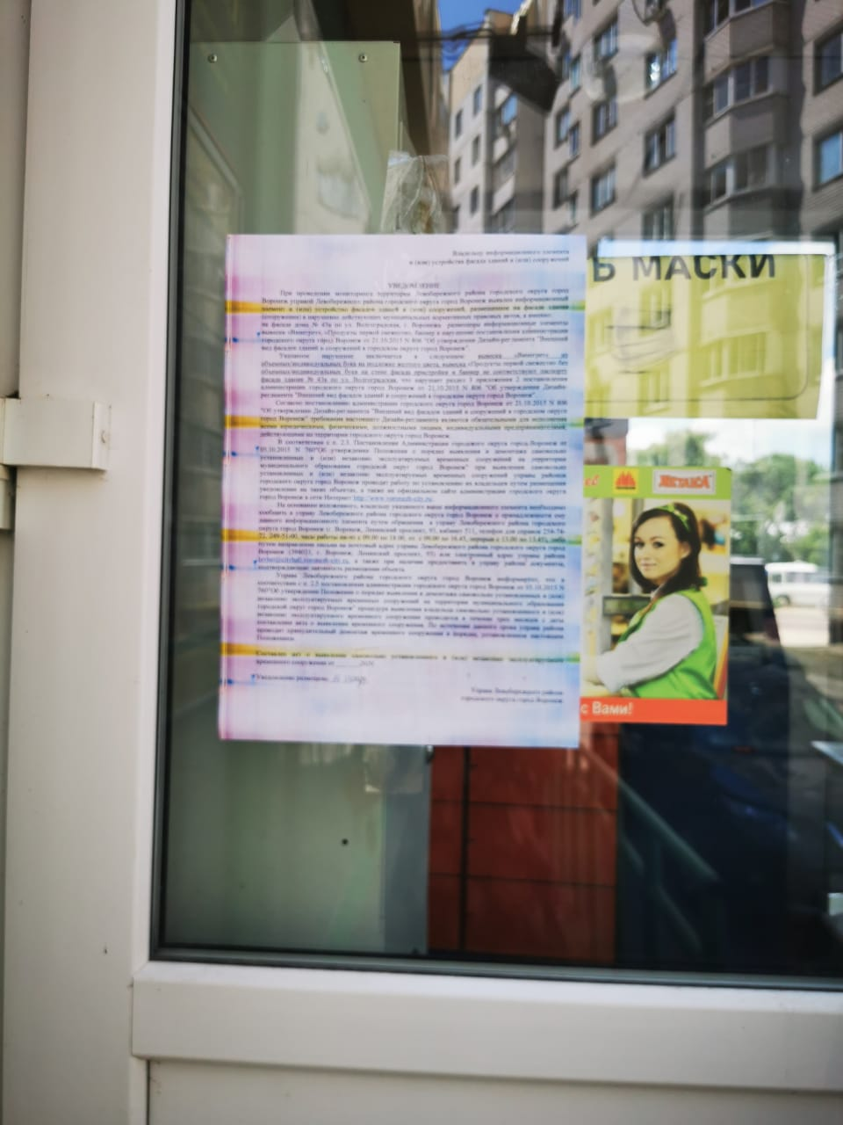  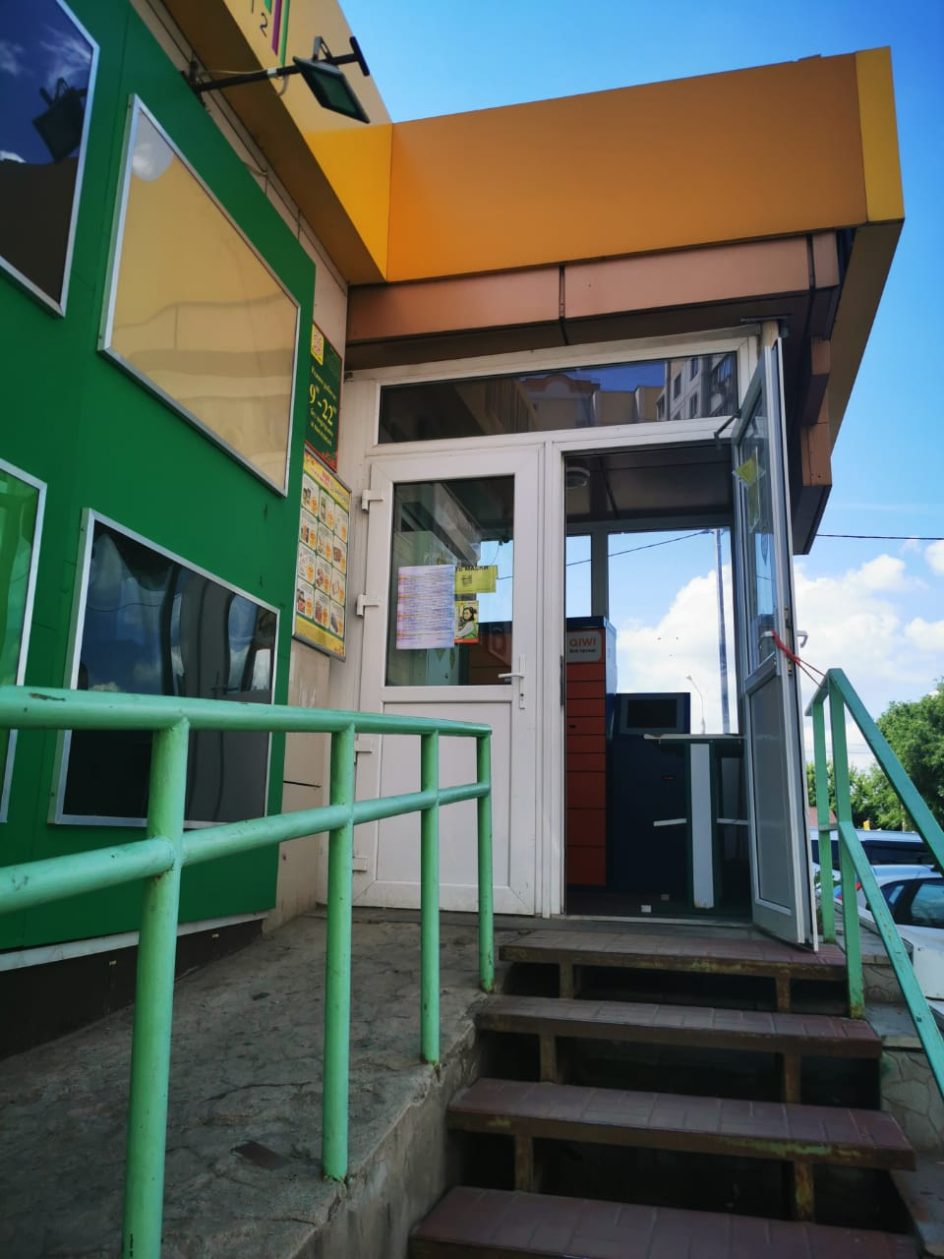 | Владелец не установлен
4 | Ул. Волгоградская, 47 | 19.06.2020 | 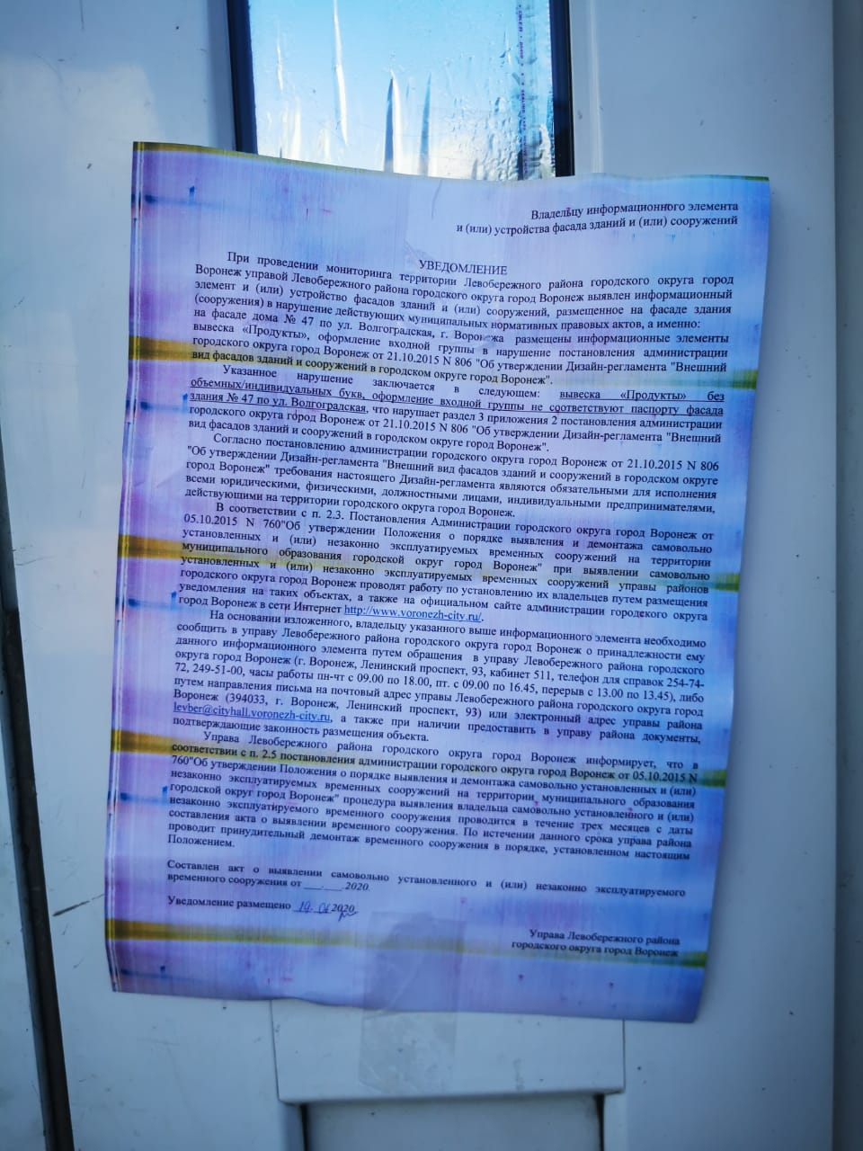  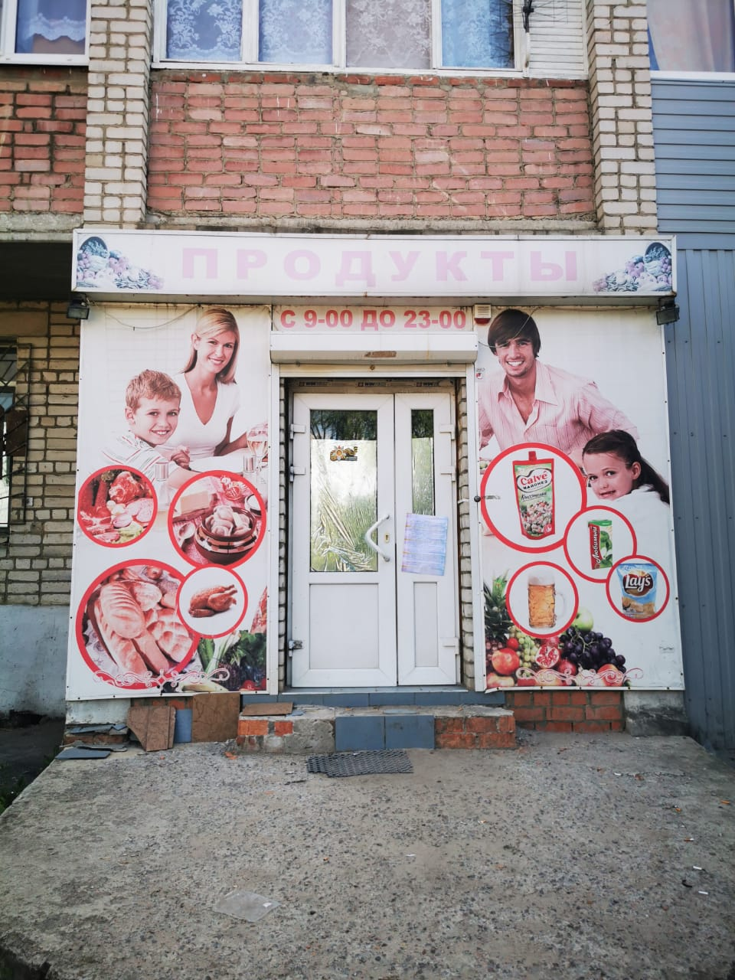 | Владелец не установлен
5 | Ул. Волгоградская, 47 | 19.06.2020 | 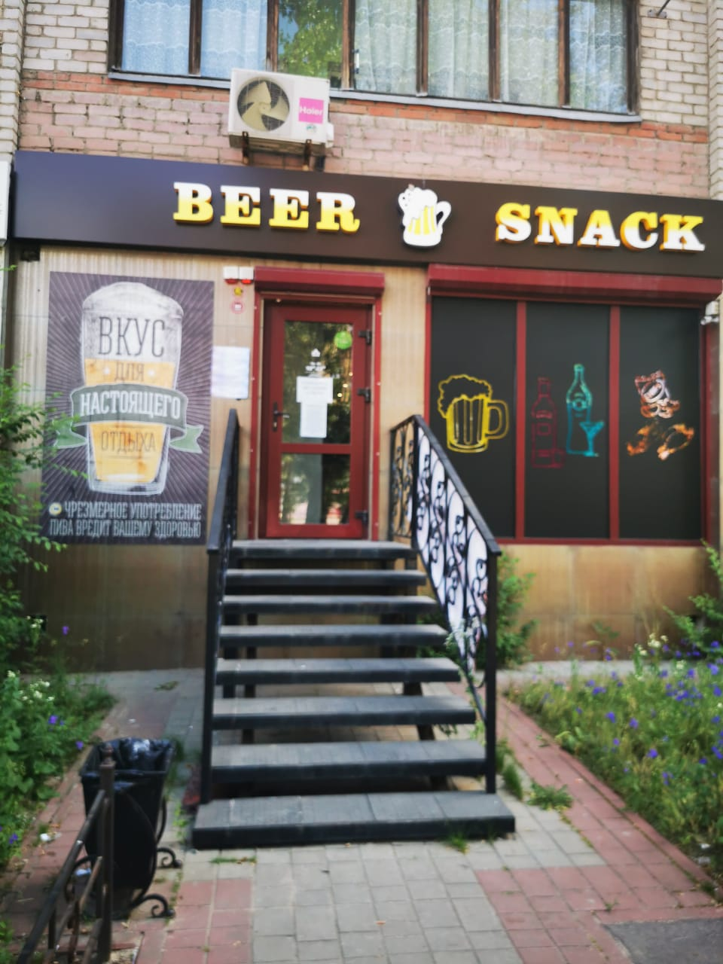  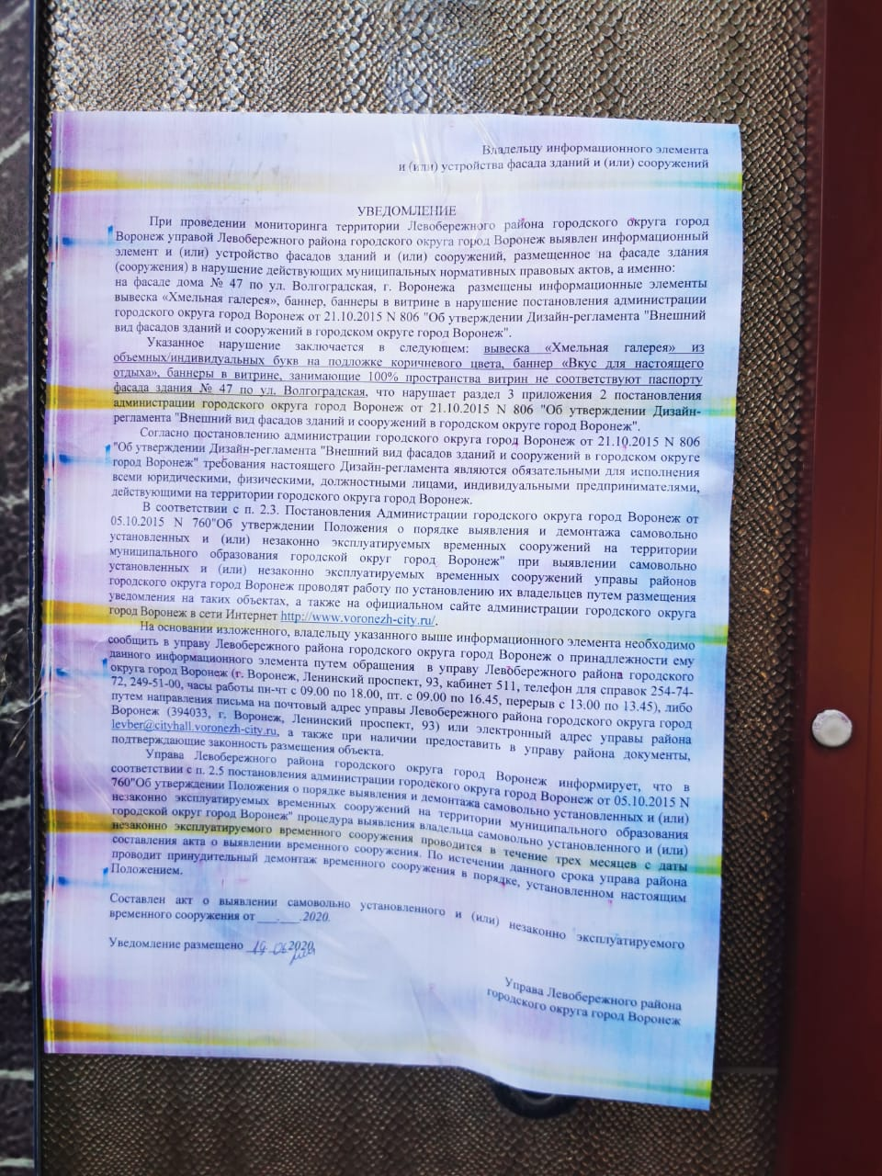 | Владелец не установлен
6 | Ул. Волгоградская, 47 | 19.06.2020 | 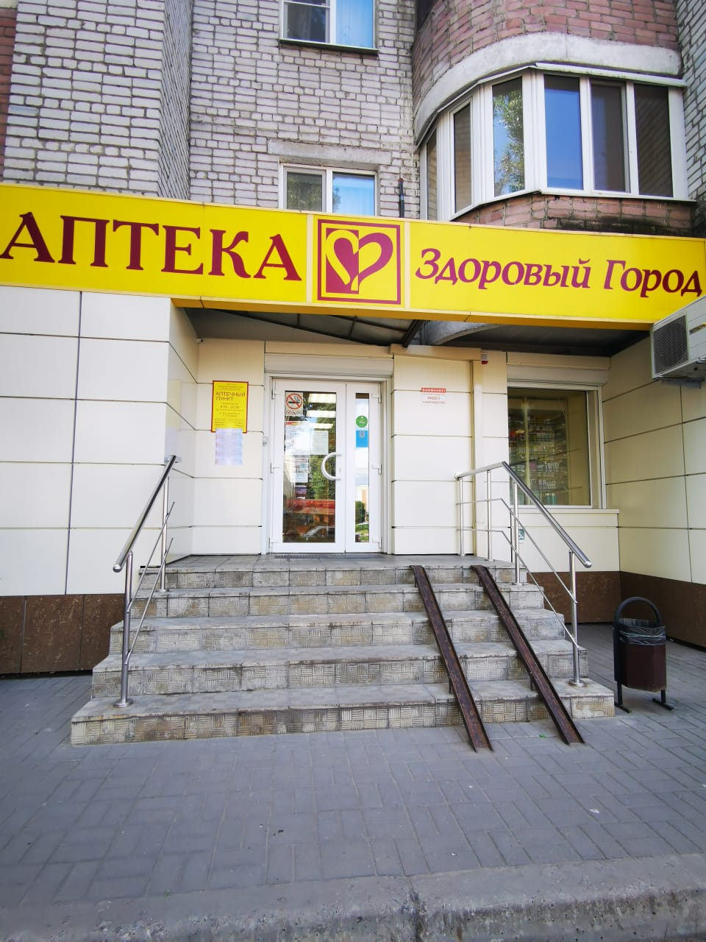  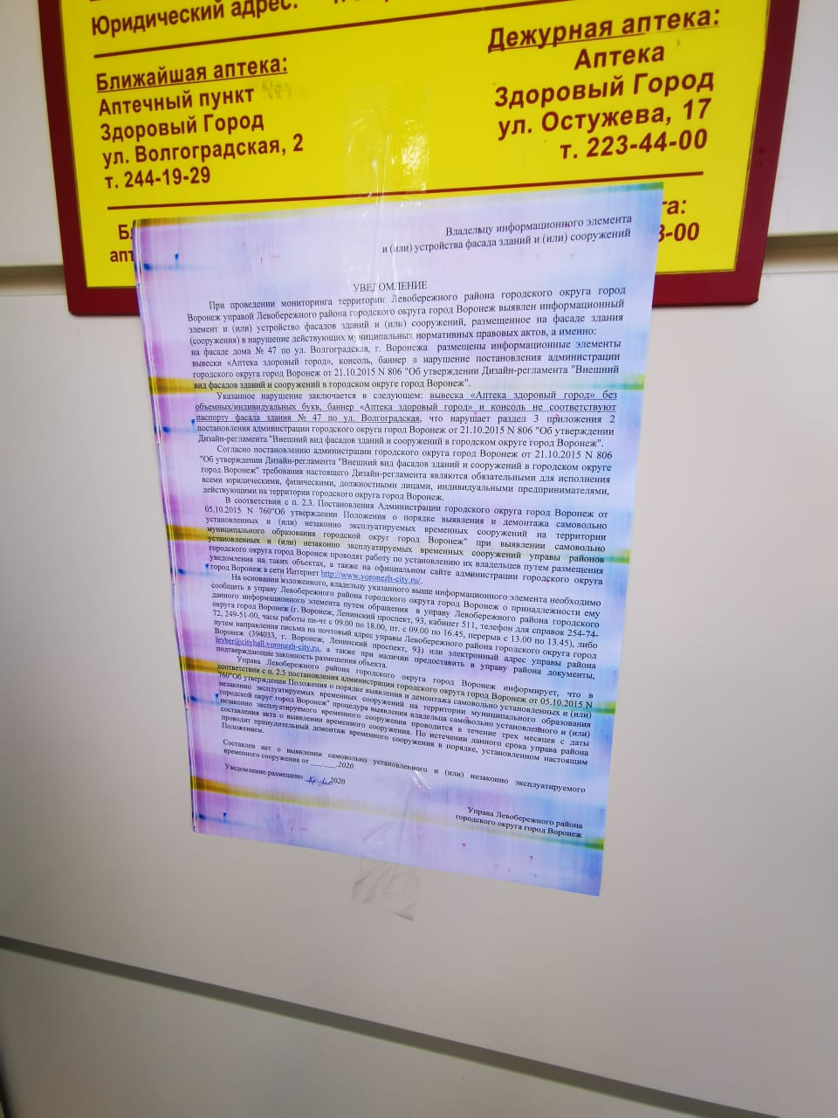 | Владелец не установлен
7 | Ул. Волгоградская, 47 | 19.06.2020 | 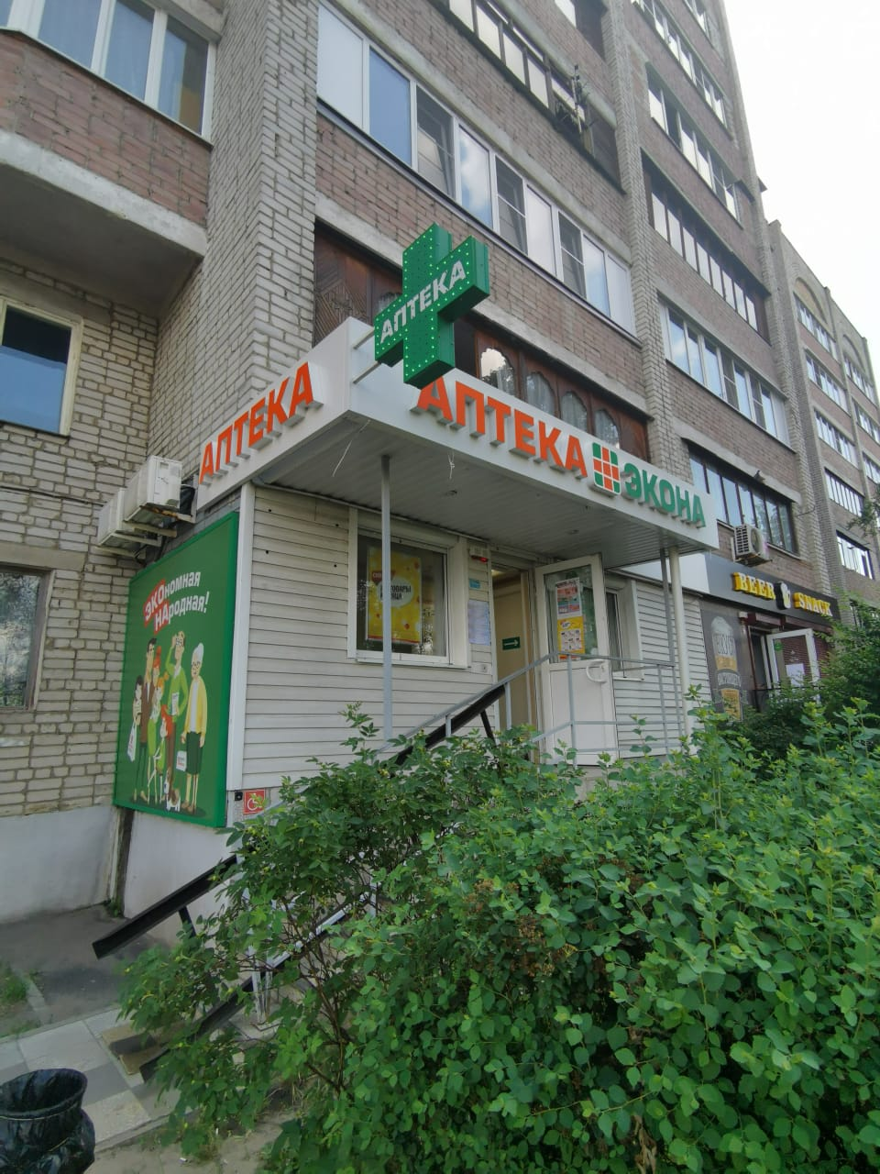  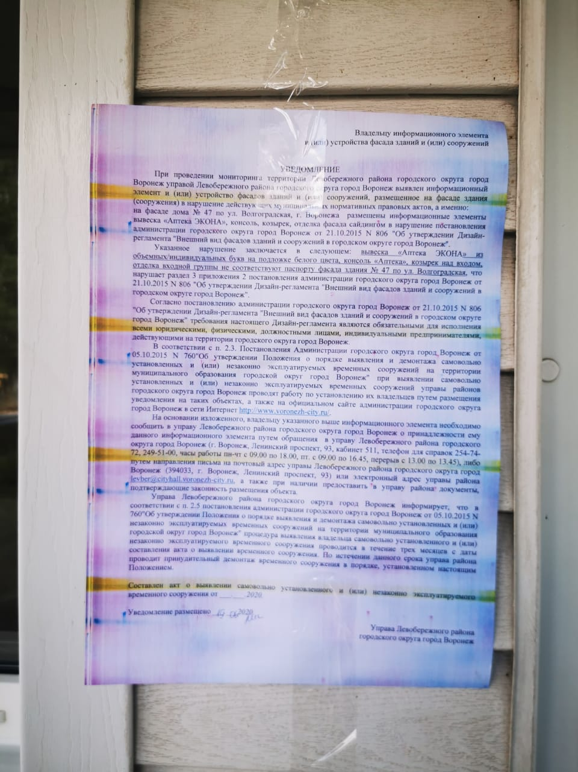 | Владелец не установлен
8 | Ул. Волгоградская, 49 | 19.06.2020 | 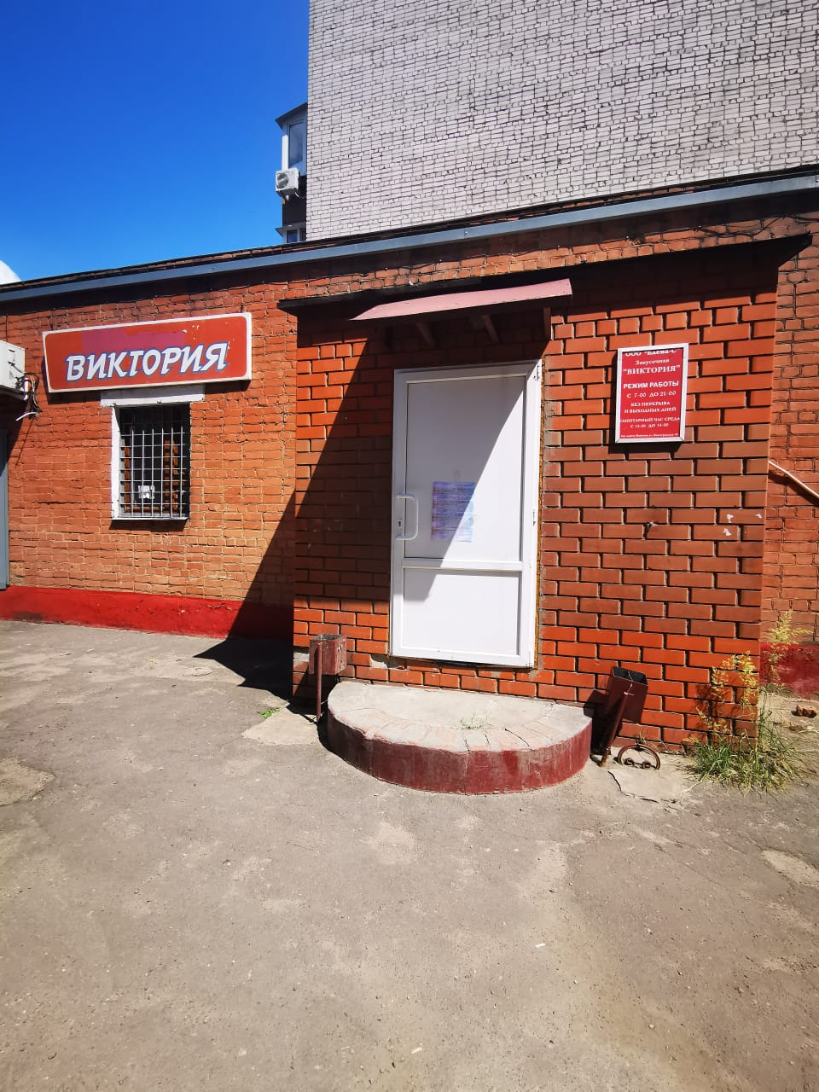  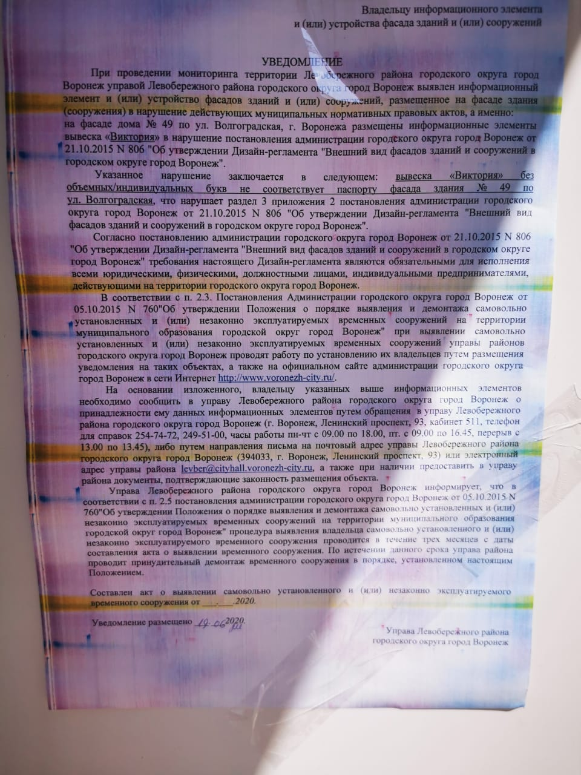 | Владелец не установлен
9 | Ул. Волгоградская, 51 | 19.06.2020 | 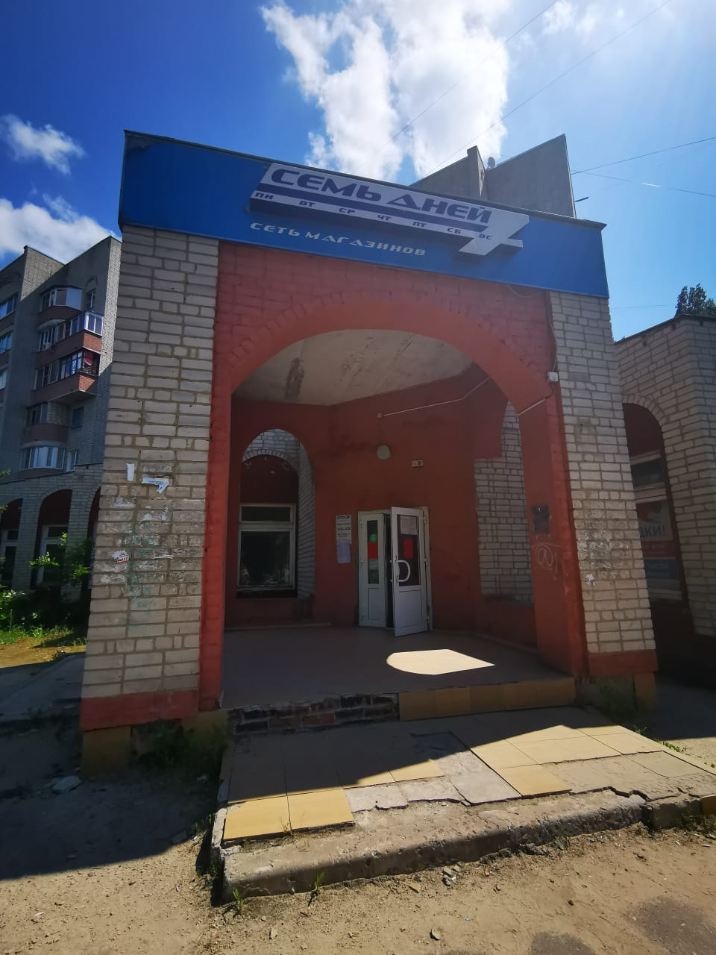  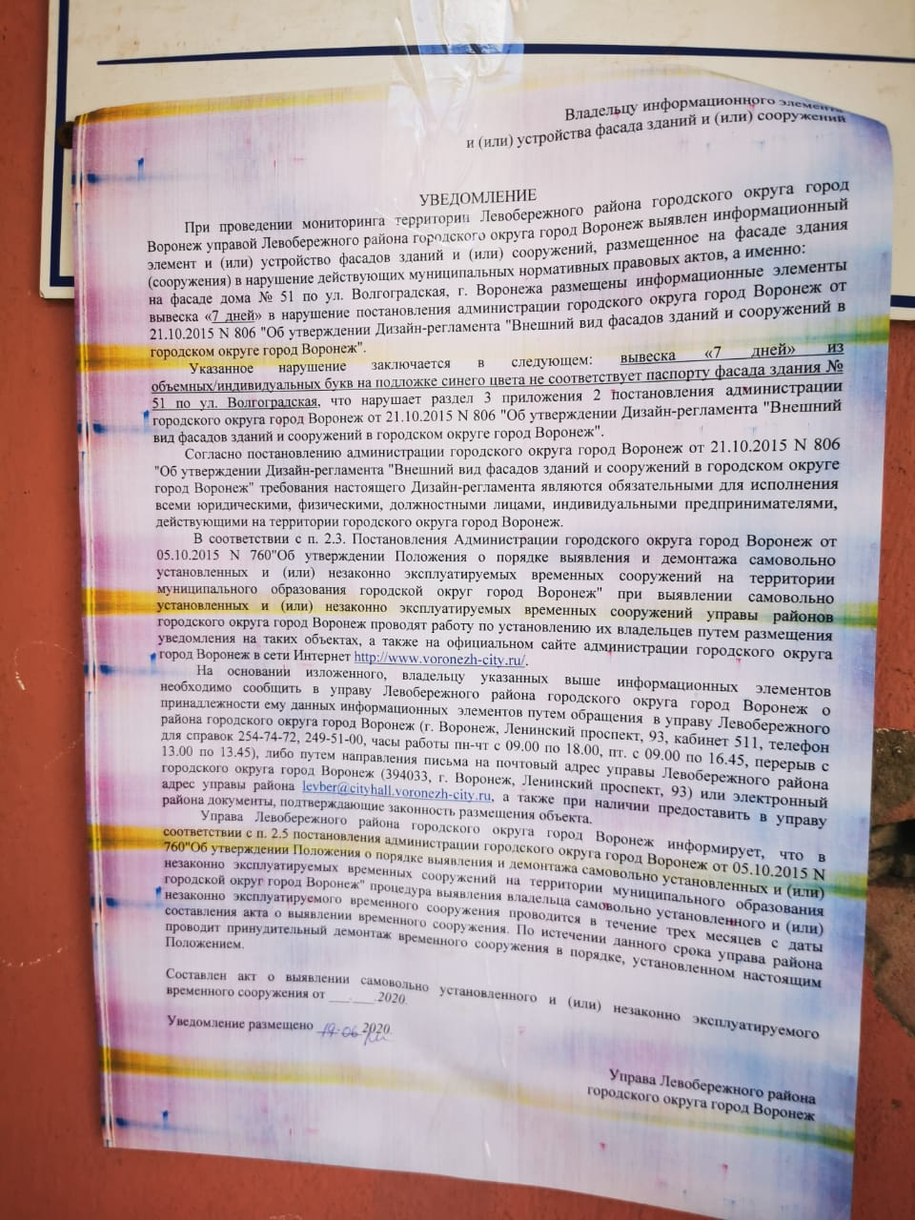 | Владелец не установлен
10 | Ул. Волгоградская, 51а | 19.06.2020 | 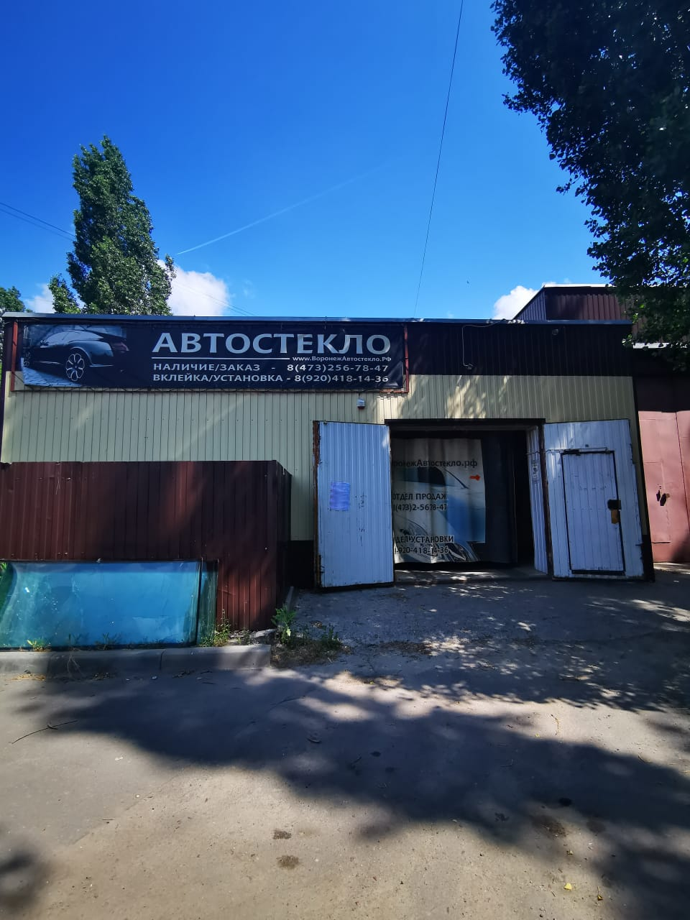  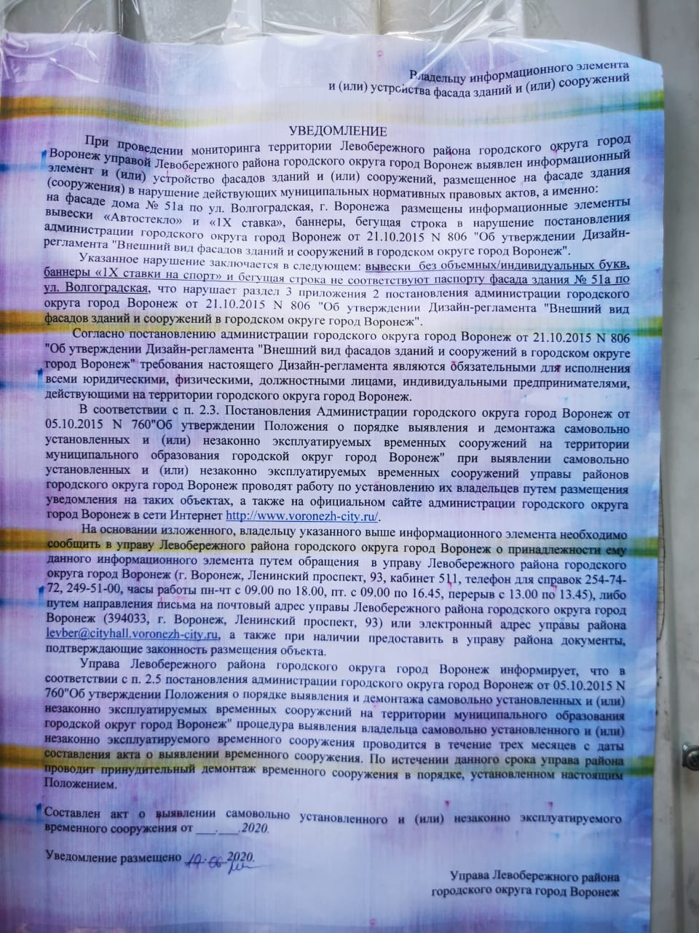 | Владелец не установлен
11 | Ул. Волгоградская, 42а | 19.06.2020 | 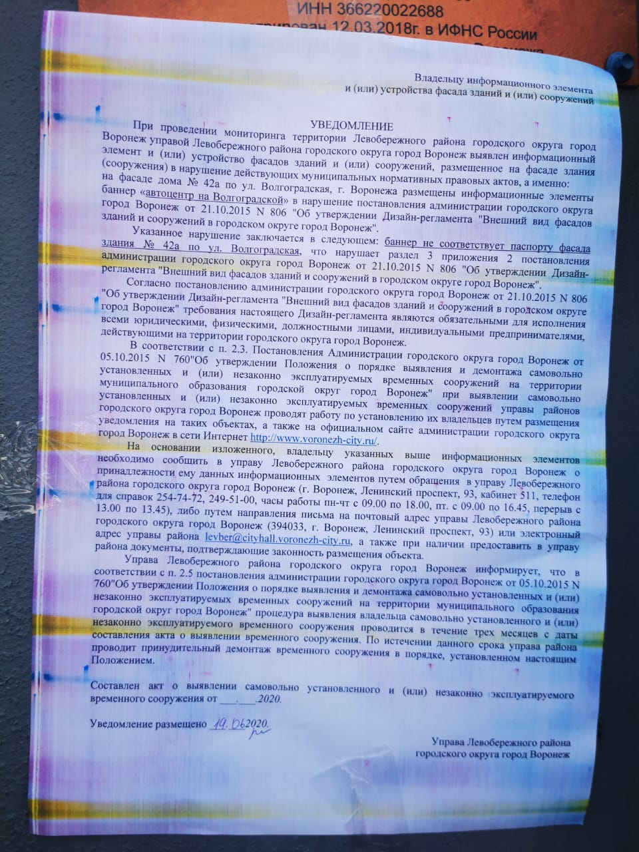  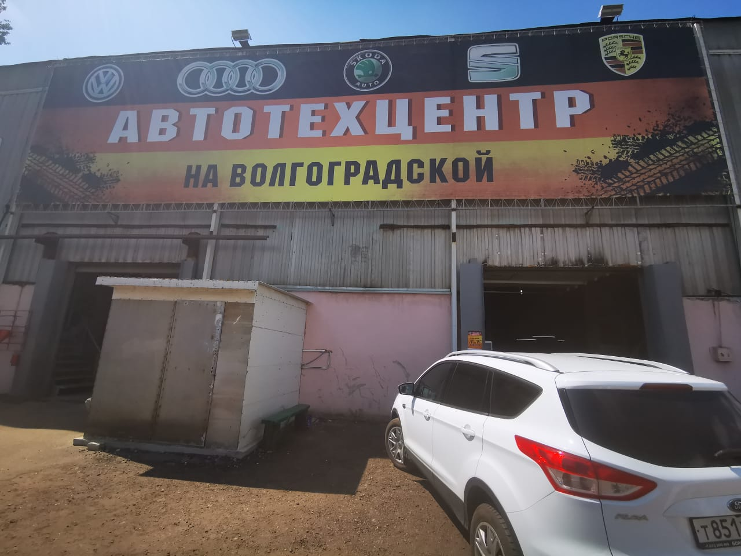
12 | Ленинский проспект, 32 | 12.08.2019 | 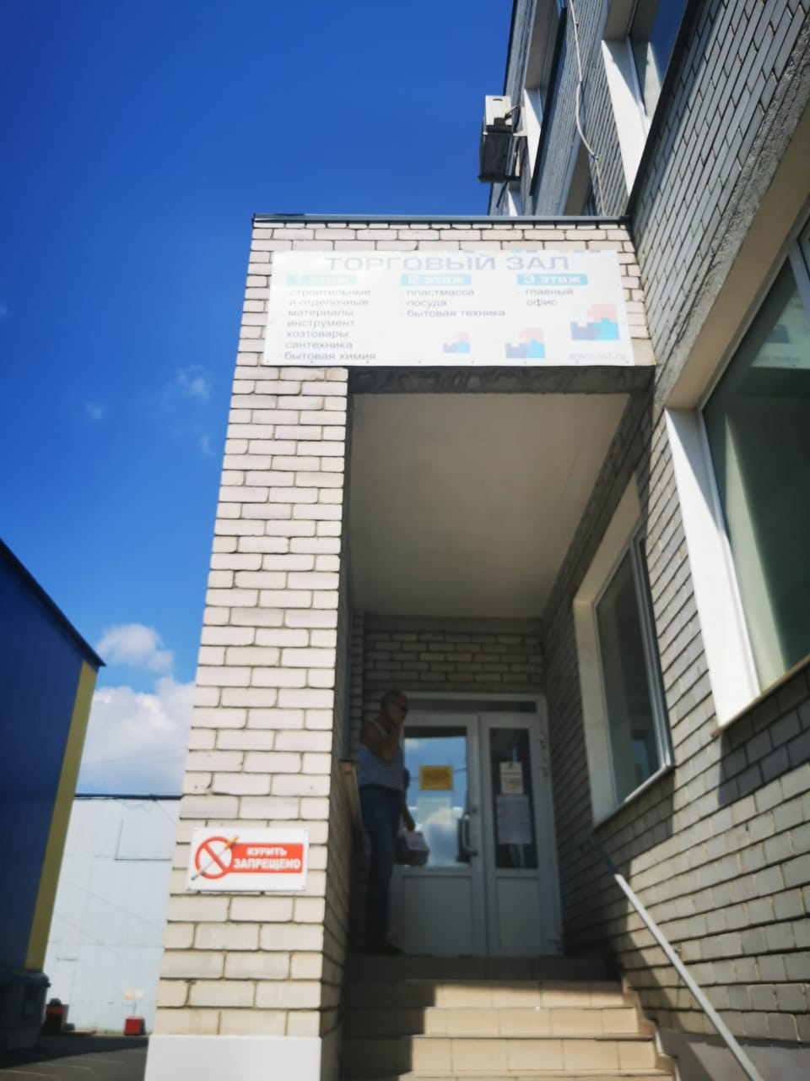  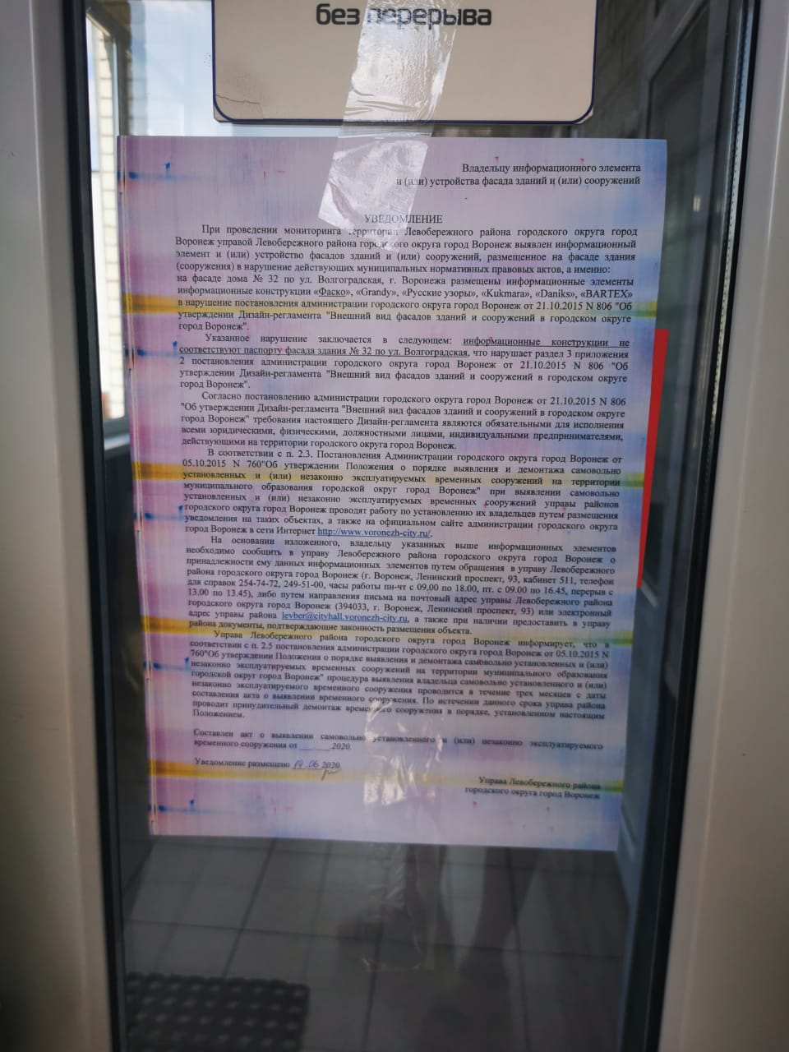 | Владелец не установлен
13 | Ул. Волгоградская, 29 | 19.06.2020 | 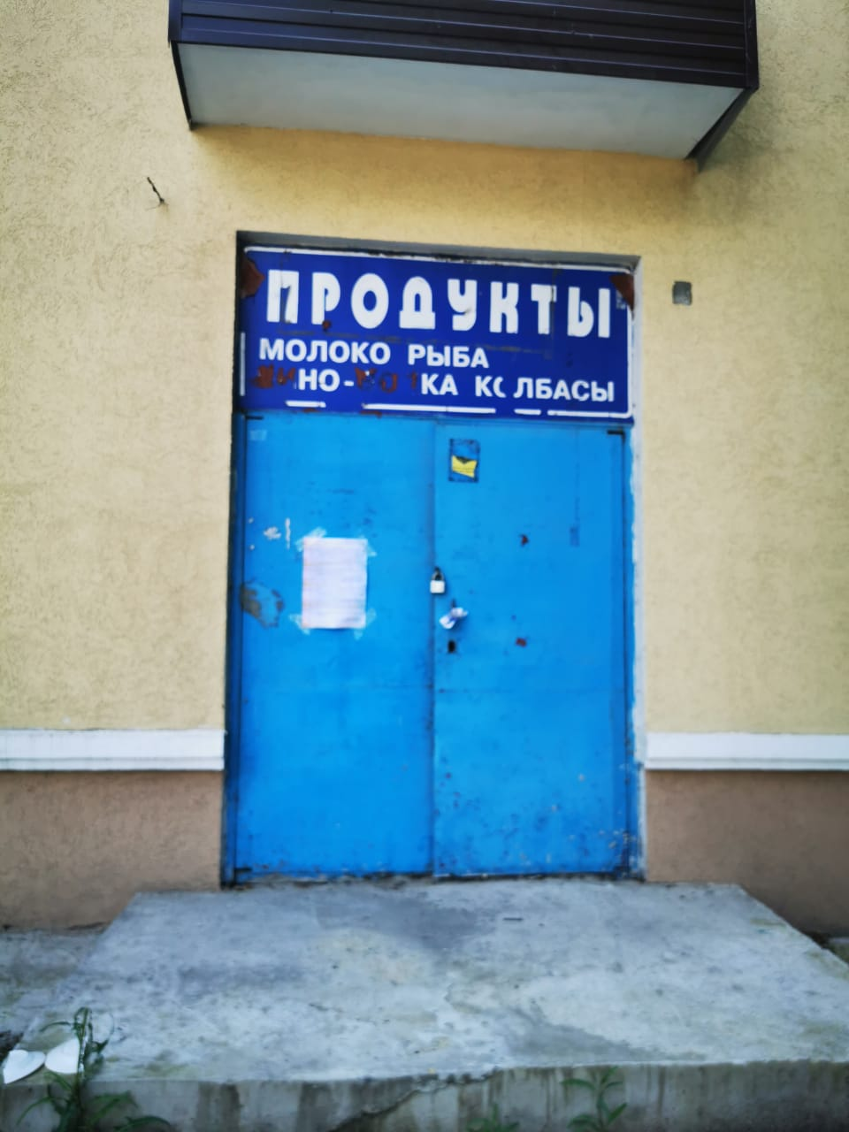  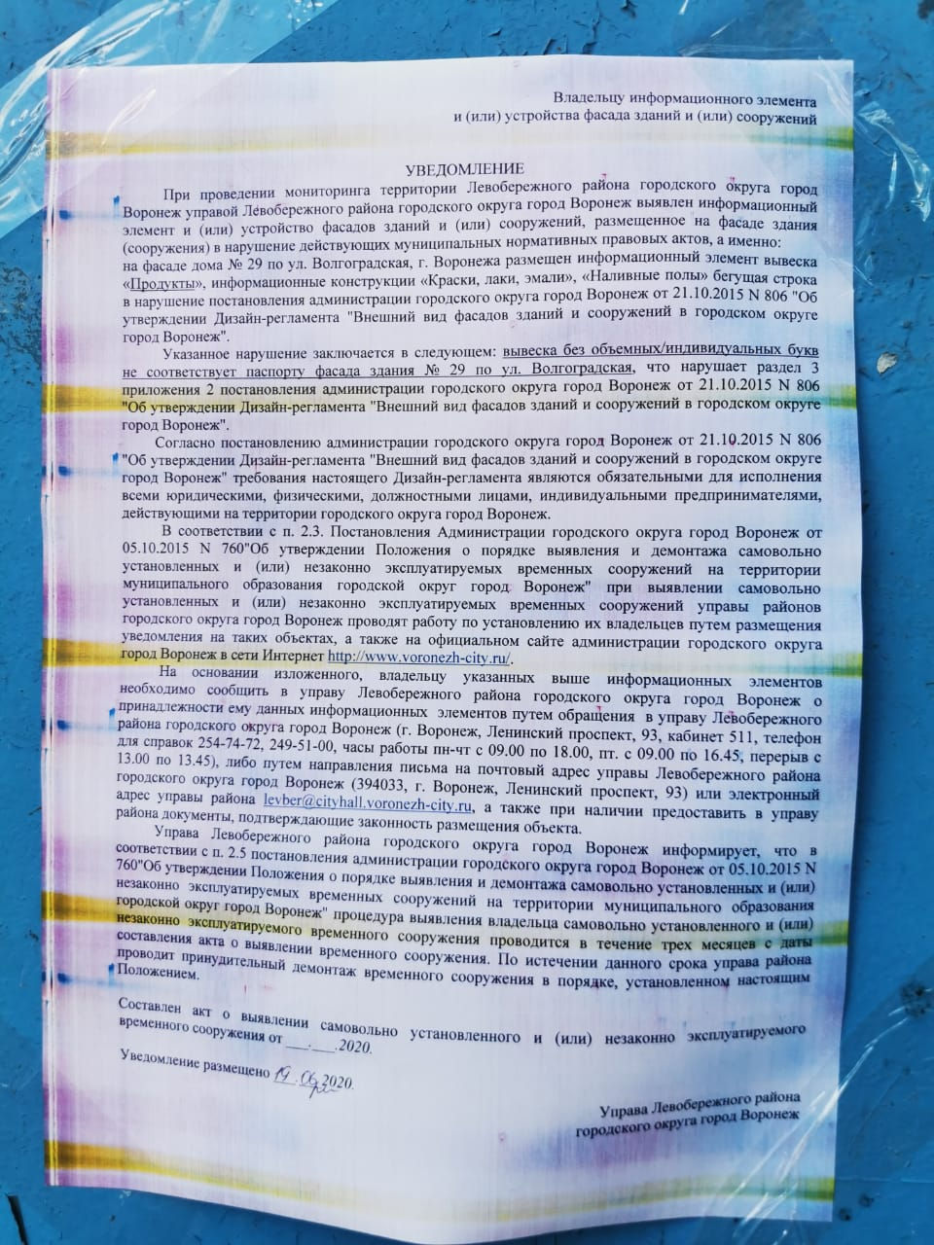 | Владелец не установлен
14 | Ул. Волгоградская, 4 | 19.06.2020 | 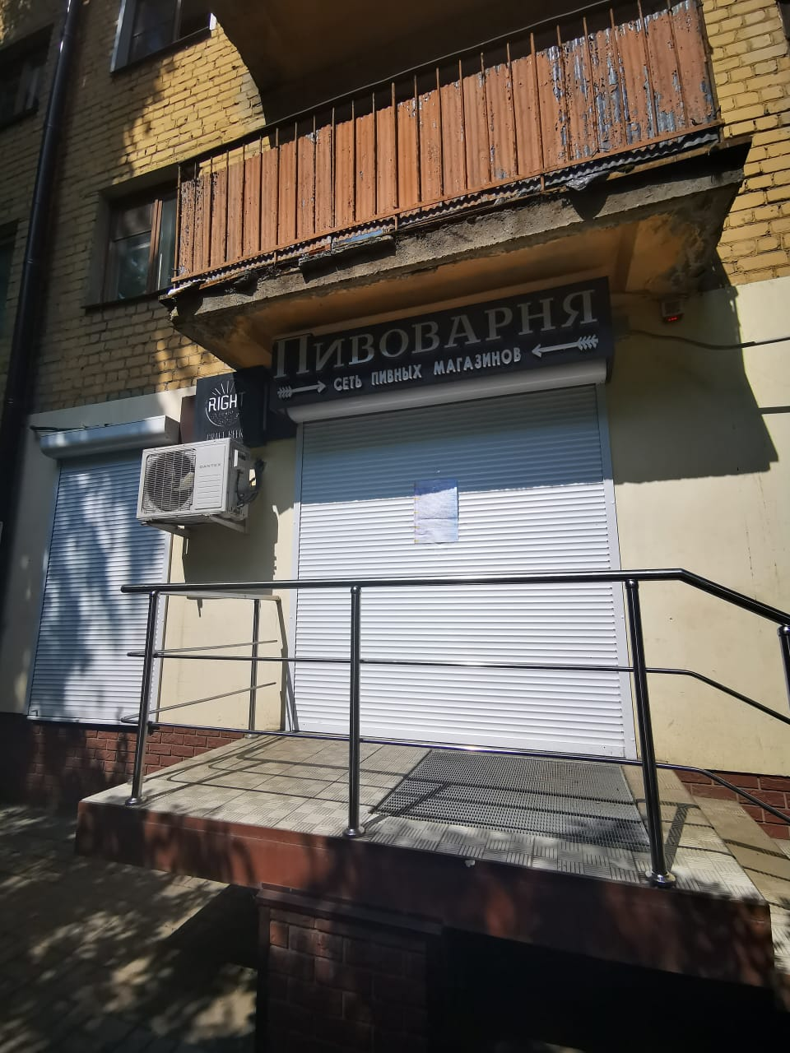  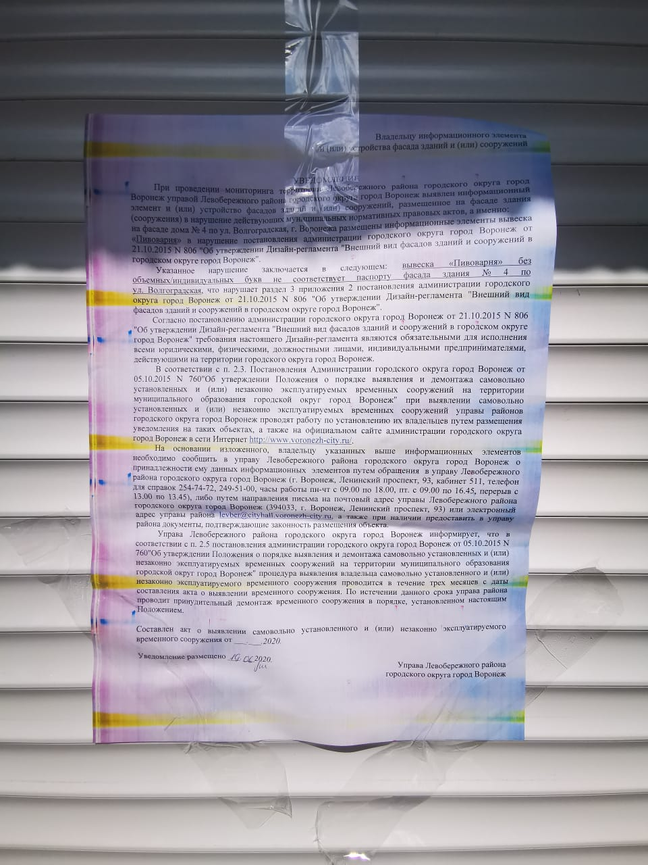 | Владелец не установлен
14 | Ул. Волгоградская, 4 | 19.06.2020 | 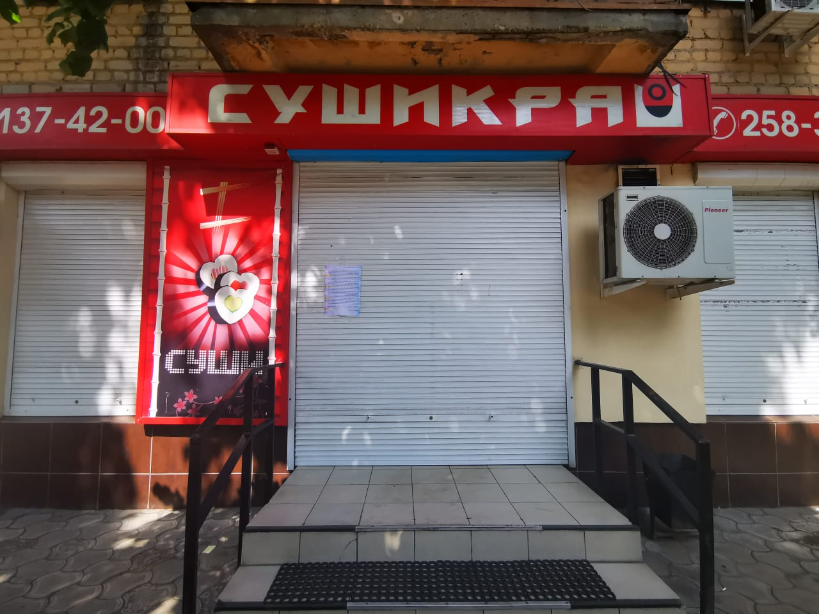  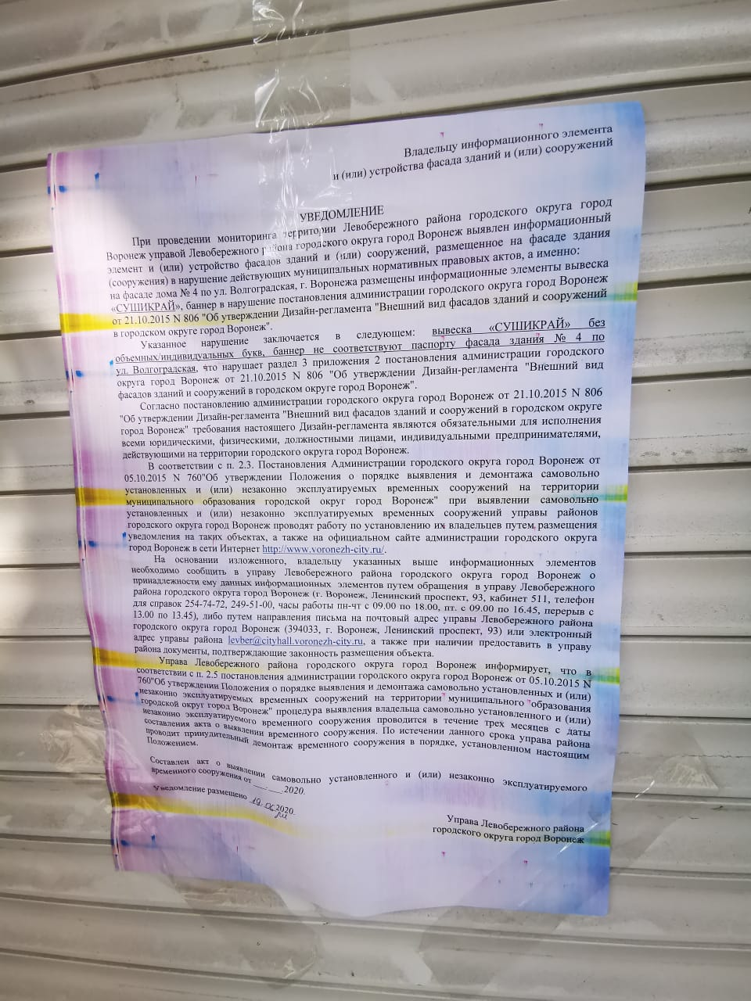 | Владелец не установлен
15 | Ул. Волгоградская, 4 | 19.06.2020 | 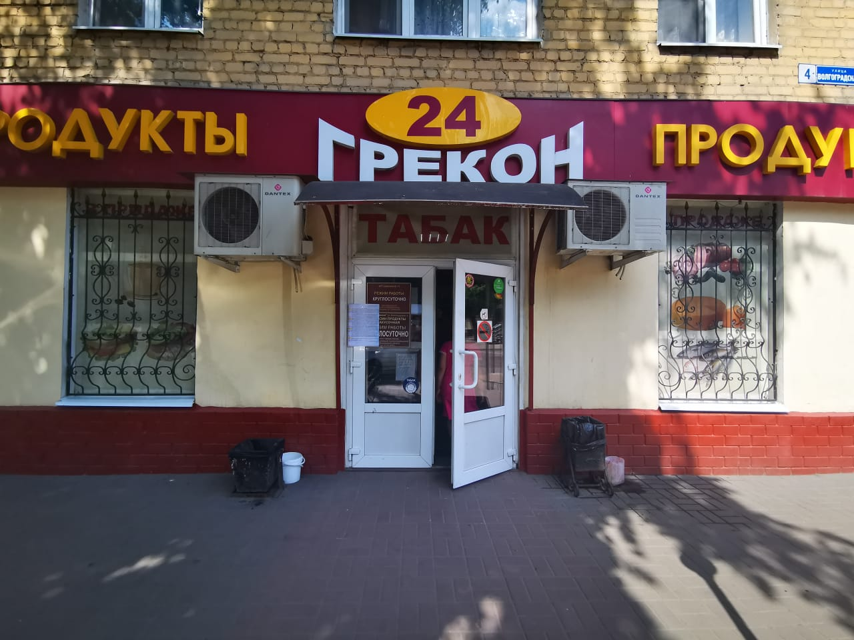  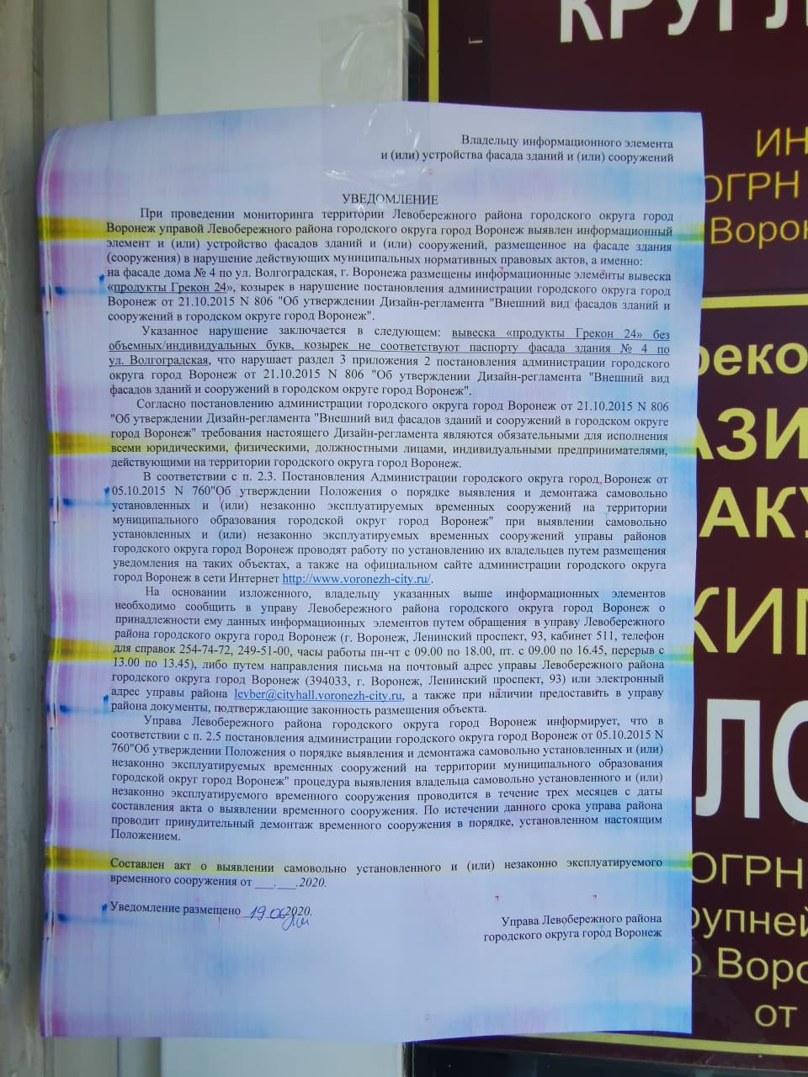 | Владелец не установлен
16 | Ул. Волгоградская, 4 | 19.06.2020 | 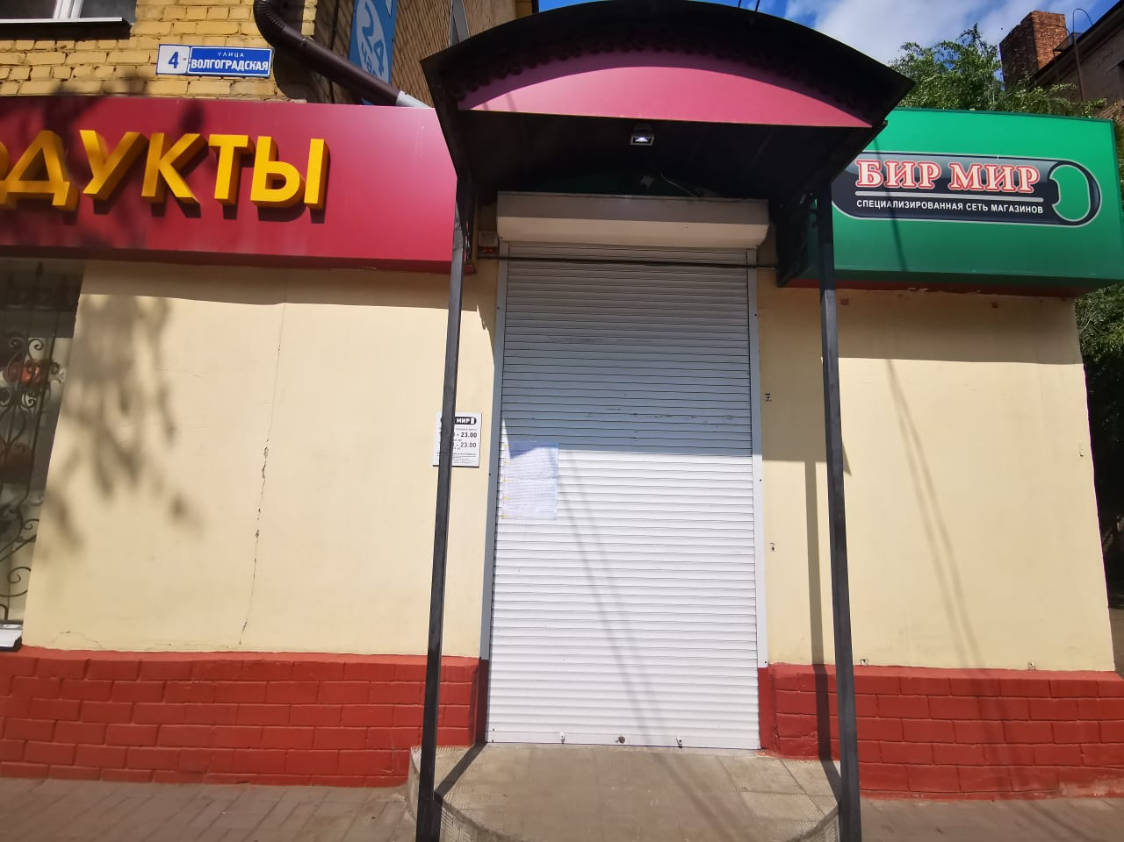  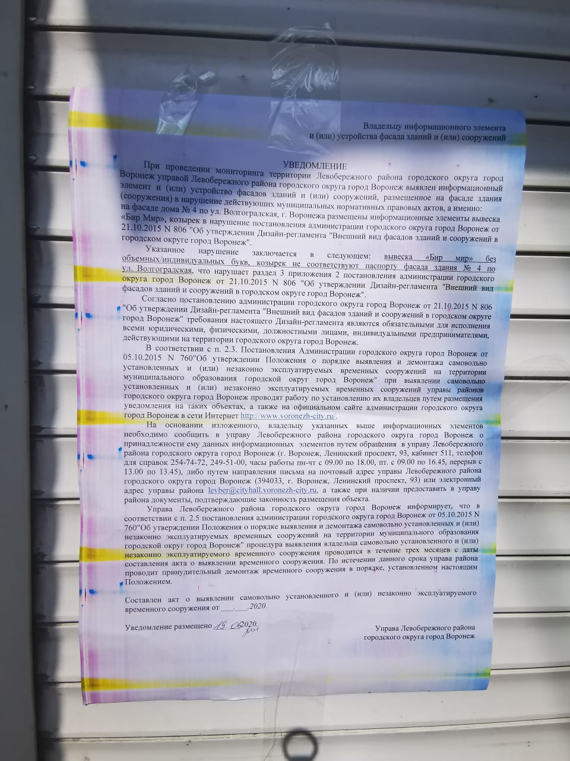 | Владелец не установлен
17 | Ул. Волгоградская, 2 | 19.06.2020 | 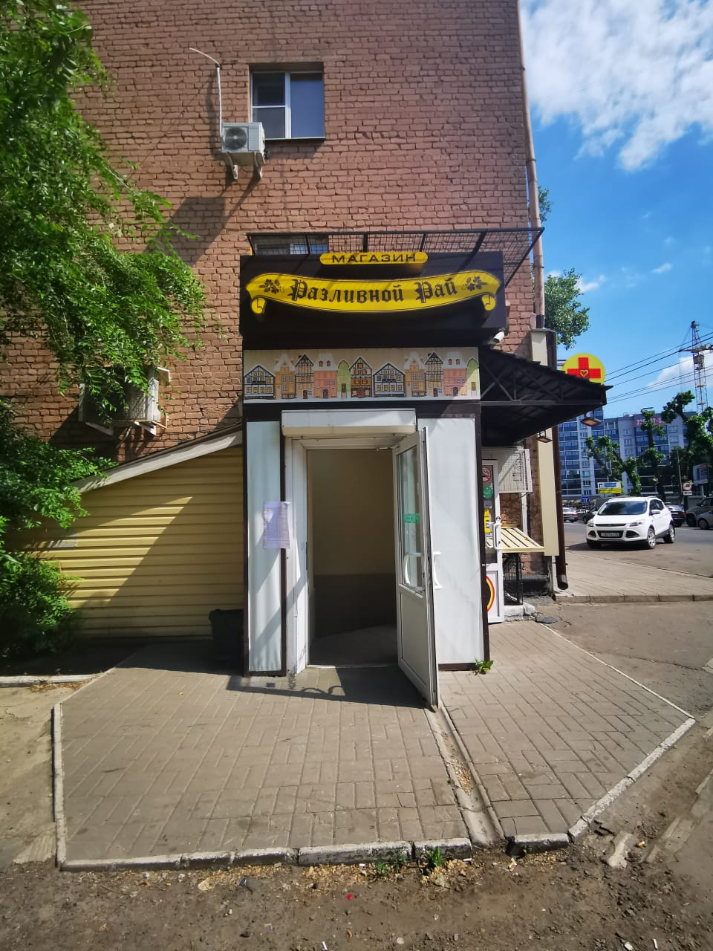  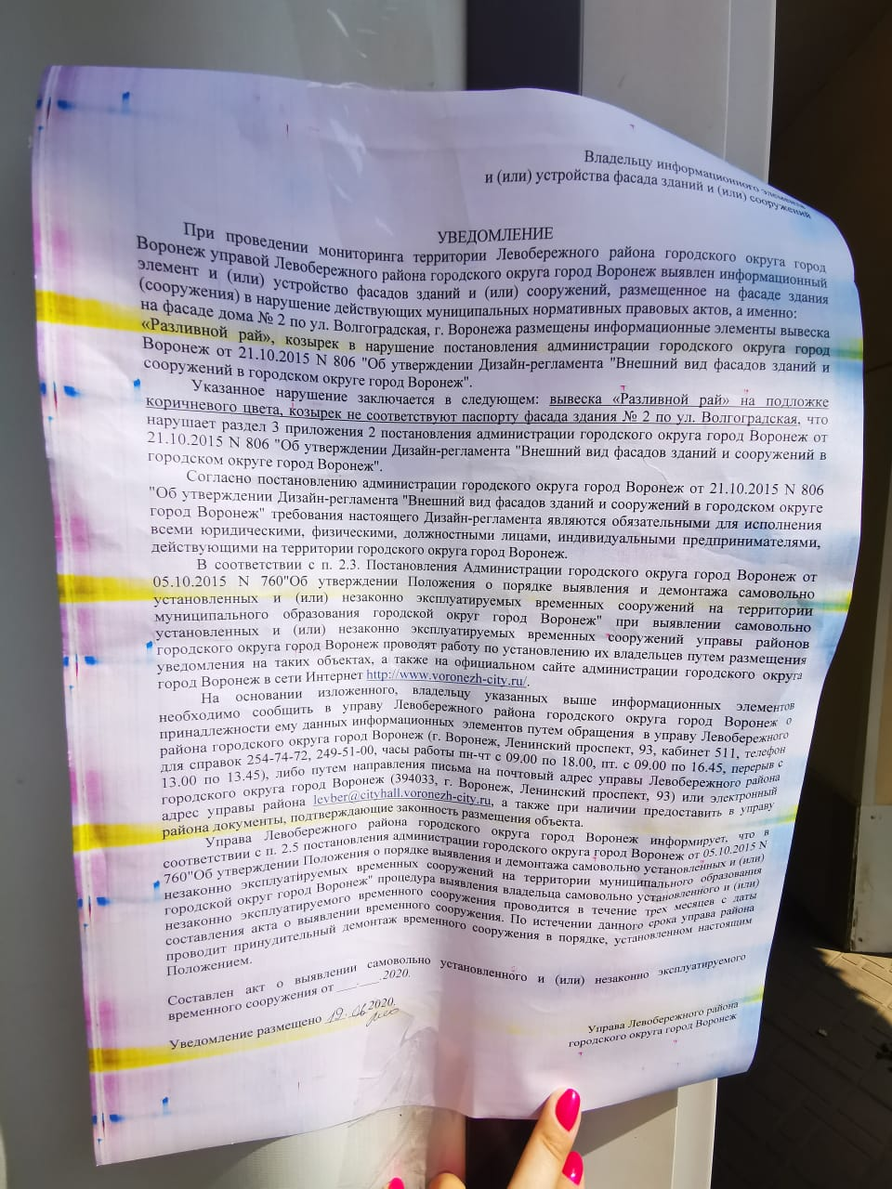 | Владелец не установлен
18 | Ул. Волгоградская, 2 | 19.06.2020 | 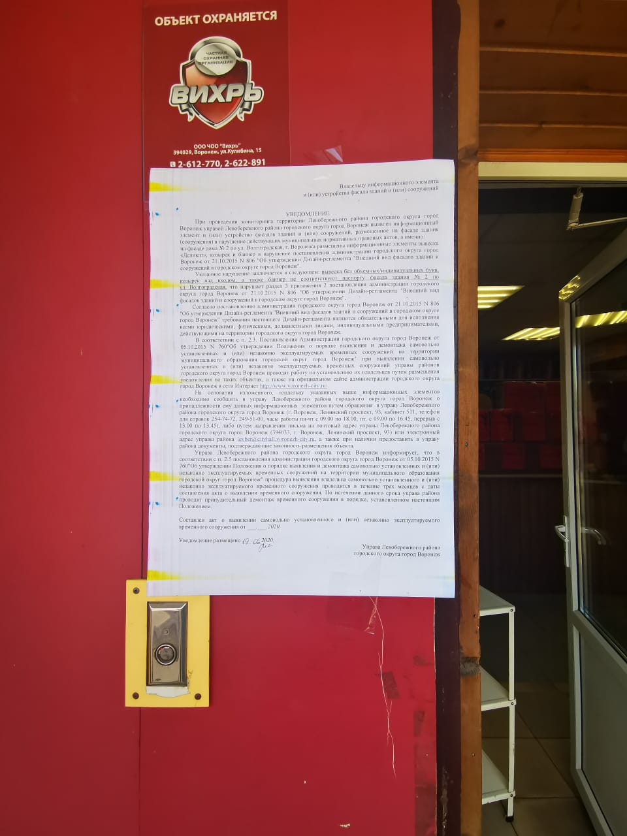  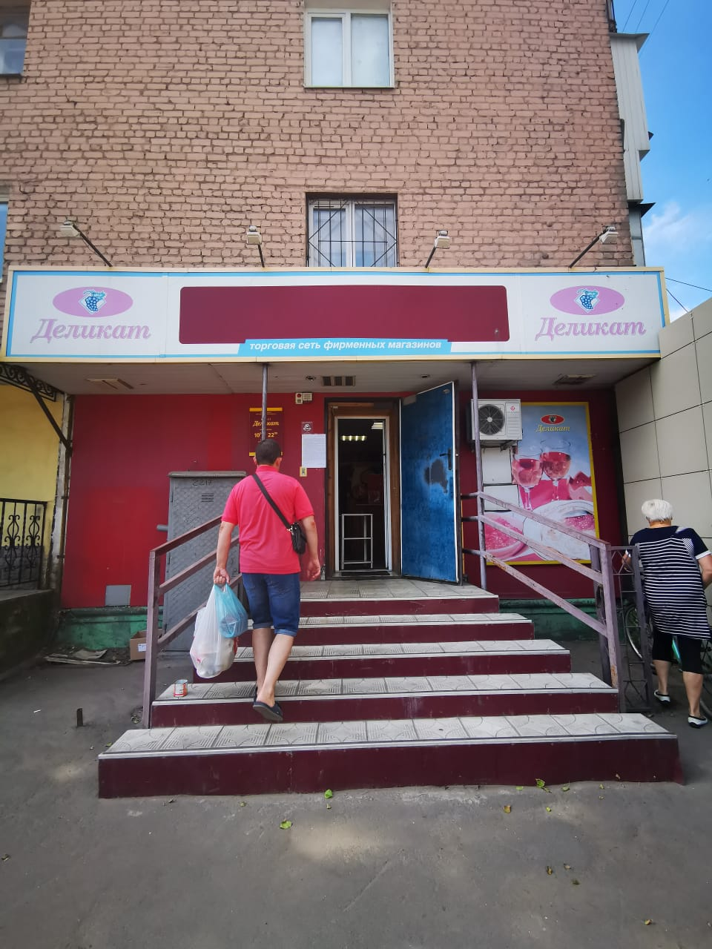 | Владелец не установлен
19 | Ул. Волгоградская, 2 | 19.06.2020 | 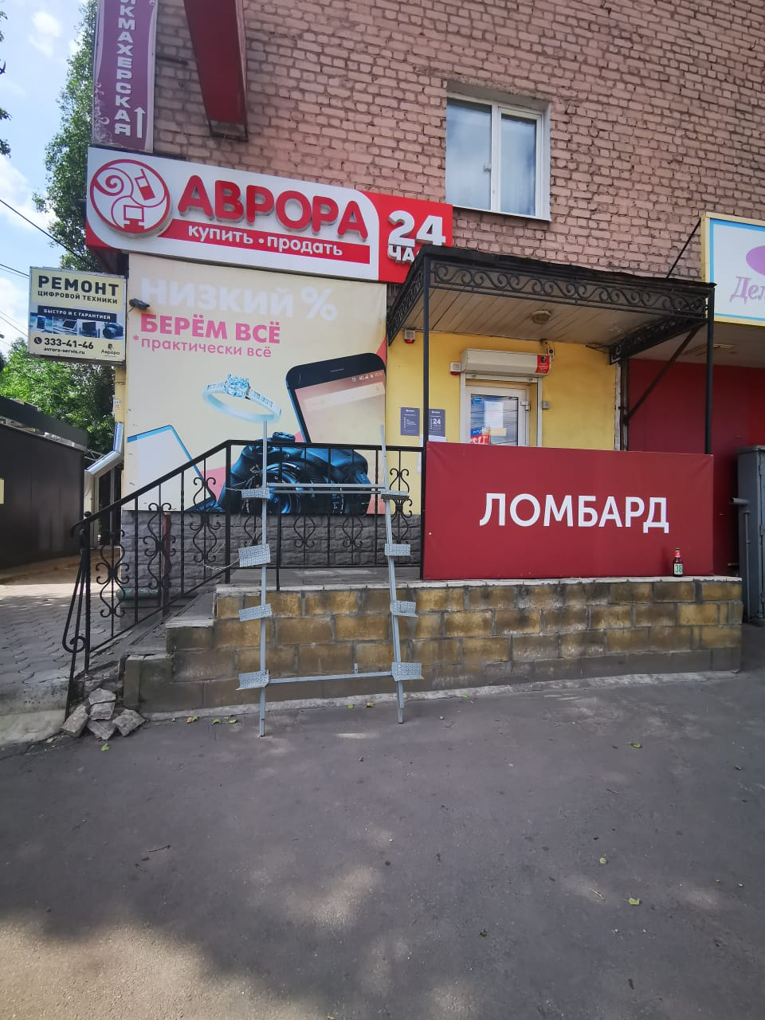  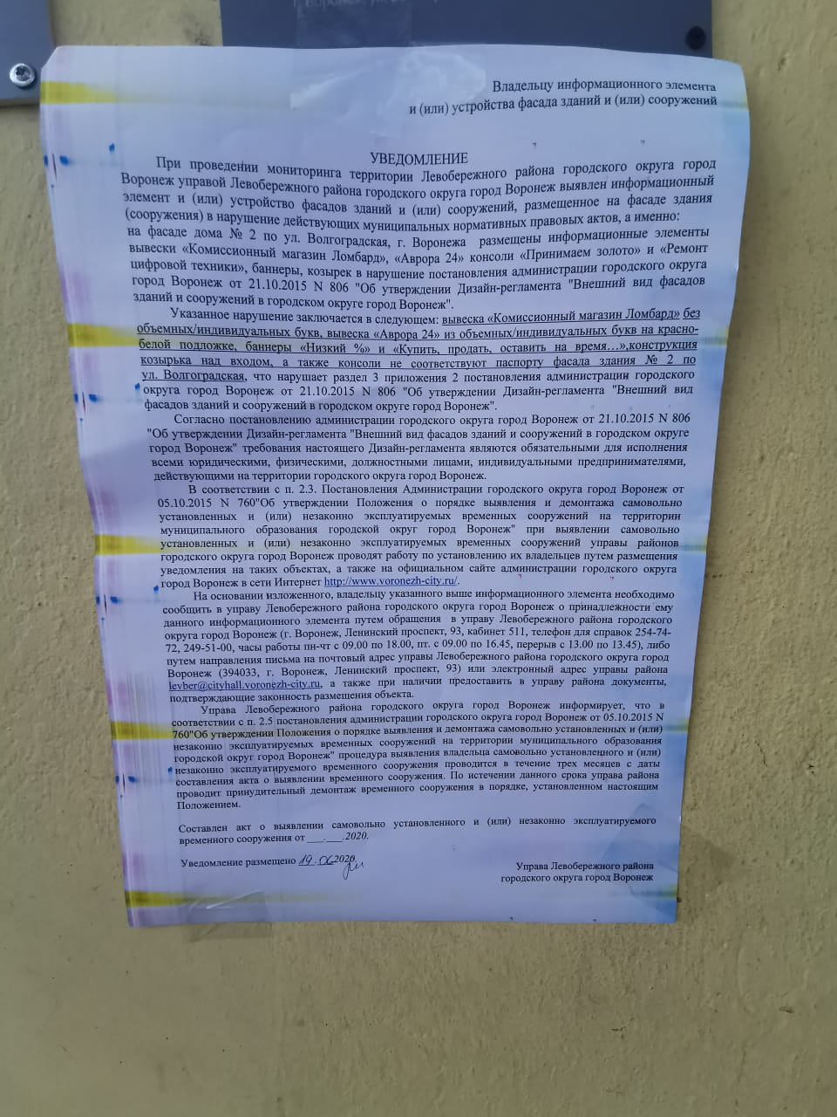 | Владелец не установлен

20 | Ул. Волгоградская, 2 | 19.06.2020 | 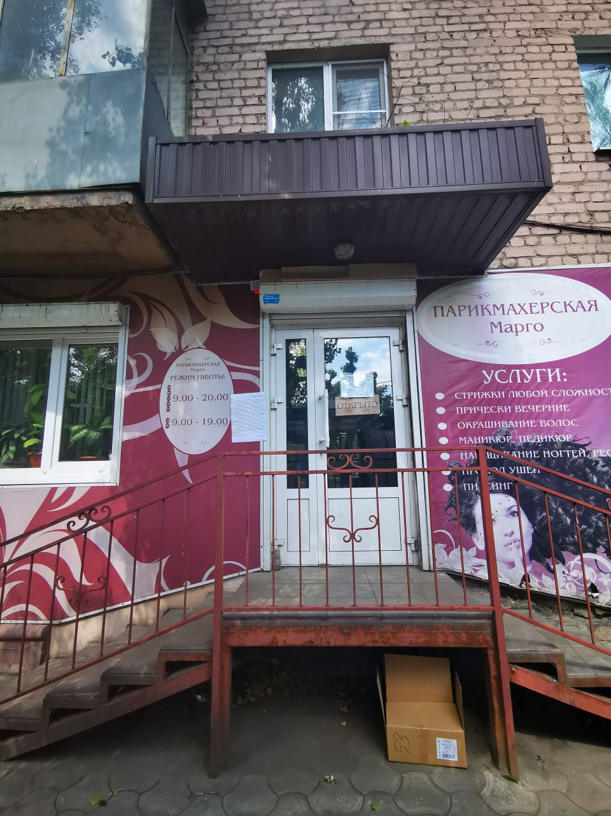  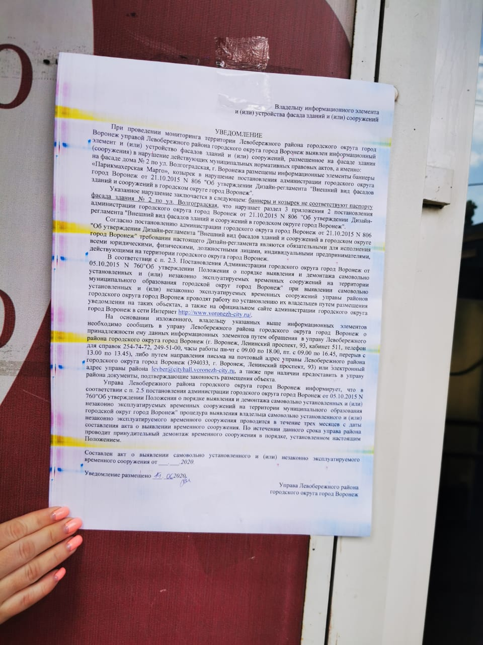 | Владелец не установлен
21 | Ул. Волгоградская,44 | 19.06.2020 | 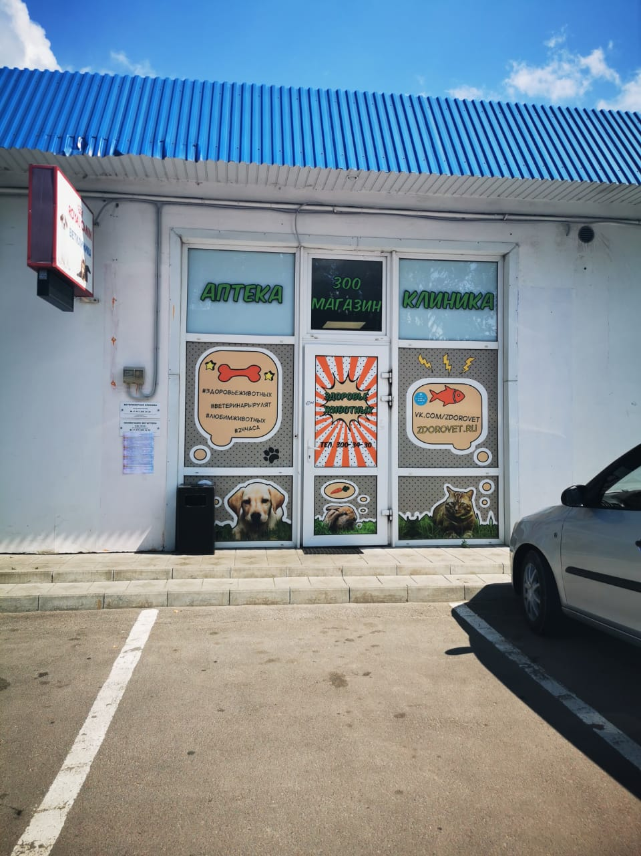  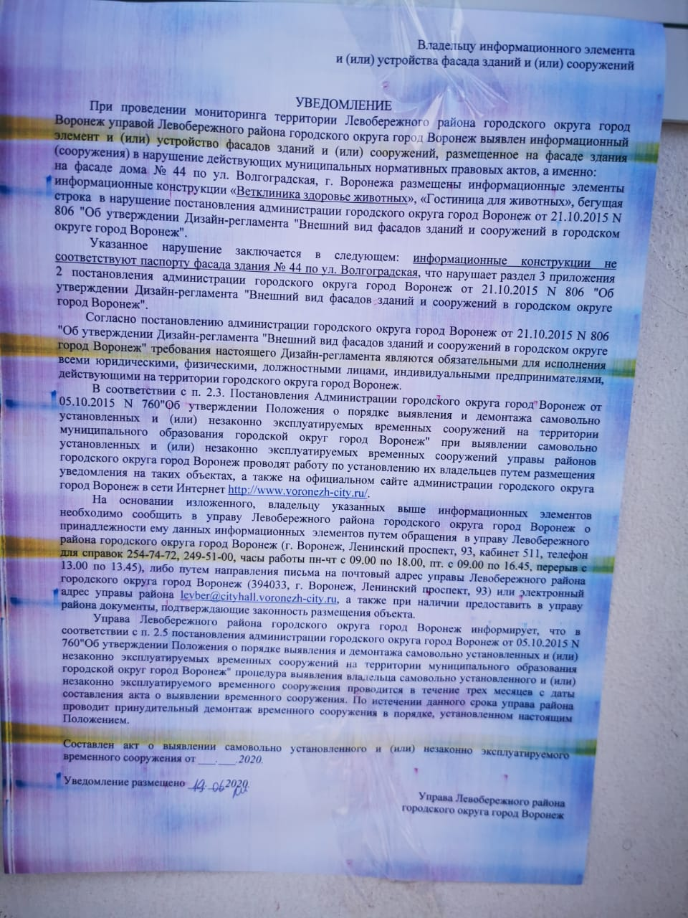 | Владелец не установлен

